Ideia original

Inicialmente a ideia era estudar as relações de um universo fictício, no caso o da mitologia criada pela escritora J.K. Rowling, comumente conhecido como o universo de Harry Potter, mas logo percebemos que a fase de tratamento de dados exigiria um conhecimento profundo da obra em questão, e sendo ela compreendida em vários volumes com nenhum especialista nele na equipe, não abandonamos a ideia de estudar as relações num universo fictício mas o trocamos por um que ao menos um membro da equipe tinha um conhecimento mais profundo: O universo Marvel.

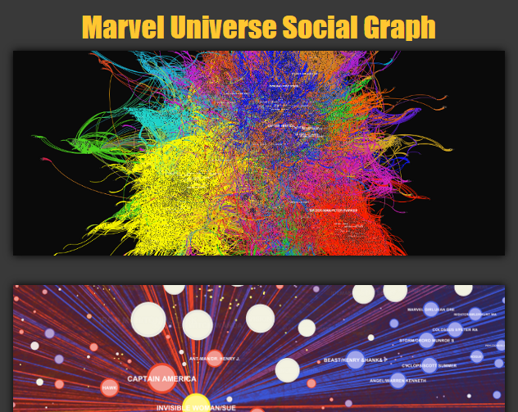
Uma pesquisa rápida revelou que já tínhamos na rede um estudo pronto do universo Marvel em HQ's que compreendia grafos de diâmetro bem grande o “Marvel Universe Social Graph” no site http://exposedata.com/marvel/

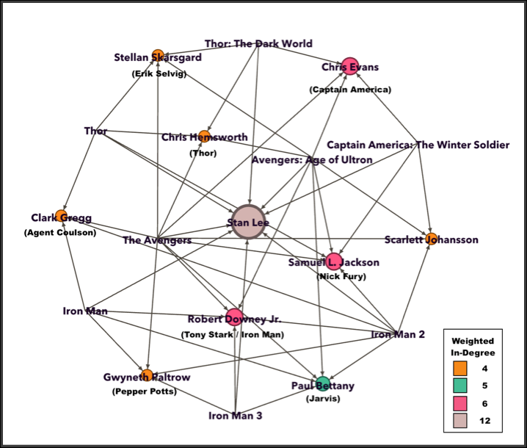

Mas o estudo que mais chamou atenção e se tornou um modelo inicial para nosso estudo foi o “Marvel Cinema Universe Network Analysis” da Cory Everington no site https://datacolumn.wordpress.ncsu.edu/2016/03/27/marvel-cinema-universe-network-analysis/

Nossa abordagem

Mas decidimos estender a abordagem dela e buscar dados para nosso grafo direto numa fonte na própria internet e por meios automáticos, utilizando leitura dos mesmos diretamente da página escolhida, estender os personagens a todos os atores no filme e as séries da Marvel produzidas pelo Netflix, compreendendo assim todo o universo cnematográfico Marvel ou MCU, como é popularmente conhecido. Utilizamos as seguintes páginas:
IMDB para dados do filme, ano ator e personagem http://www.imdb.com/
Rotten Tomatoes para dados de indice de critica e público http://www.rottentomatoes.com/
Box Office Mojo para dados de custo de produção e bilheteria http://www.boxofficemojo.com/

O processo

Criado um script em python que lê o código da págin do filme, como a http://www.imdb.com/title/tt0371746/ que no caso corresponde a “Homem de Ferro (2008)”, e seleciona dentre suas tags a informação útil, foram listados todos os filmes produzidos pelo estúdio Marvel até o ano presente (2016). Foram feitas diversas melhorias como receber da página de séries especificamente o número de episódios do ator, estabelecendo assim um sistema de “ranking” de importância atores em séries, para atores de filmes foi atribuído o peso de 10 para cada participação. Esses dados eram gerados em formato CSV.
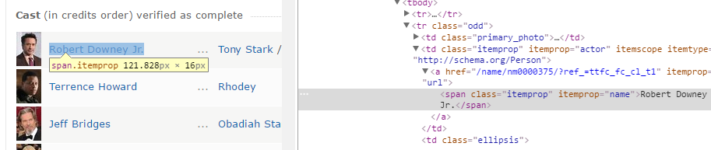
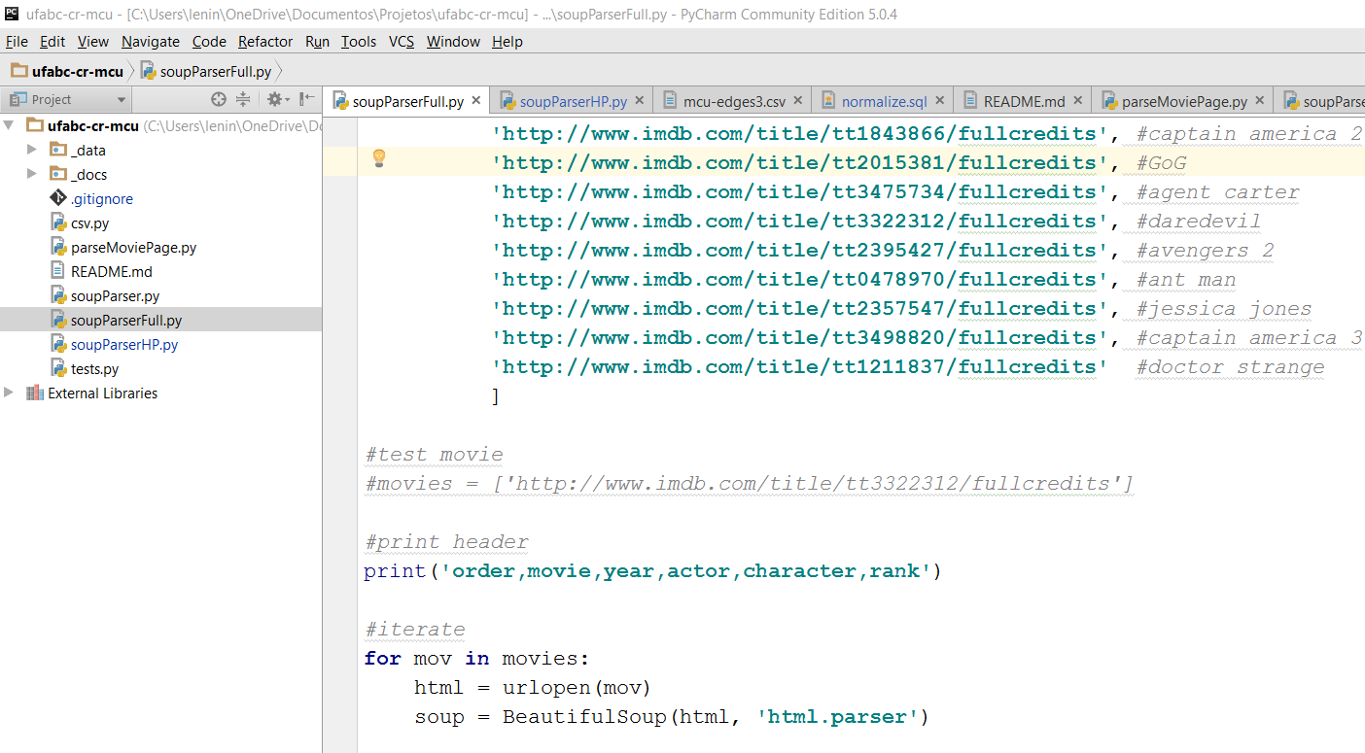
Criada uma tabela no SQL Server 2012 (o banco que escolhemos para tratamento dos dados) que recebeu 18 linhas, uma para cada filme ou série, cada uma alimentada com seu nome em português em inglês, seu ano de lançamento e os dados citados do Rotten Tomatoes e do Box Office Mojo.

O CSV foi importado para uma tabela de “staging” no banco, e foram criadas duas tabelas auxiliares, uma tabela de personagens a serem excluídos do processo, como personagens como “Policial #1” ou “Médico #2” e uma segunda tabela auxiliar onde incluímos manualmente personagens de destaque e os classificamos como “vingadores”, “defensores”, “guardiões”, “vilões”, etc. Elas são relacionadas a tabela de “staging” para gerar a saída já tratada.

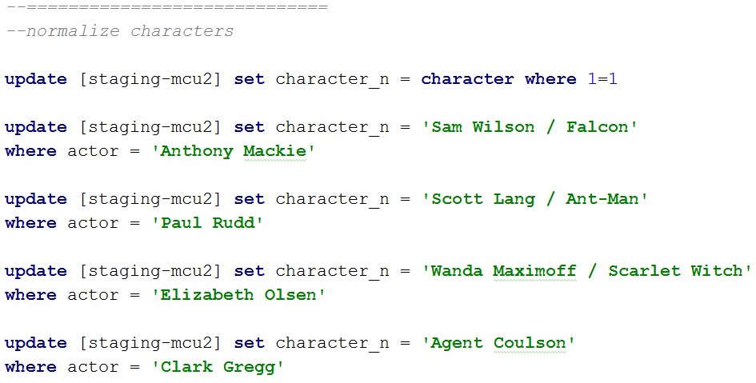
Uma quantidade de dados foi normalizada, pois em diferentes páginas o personagem pode eventualmente ter o nome de personagem ligeiramente diferente, o que causaria inconsistências no grafo, mas o nome do ator não muda, por isso o usamos como âncora para renomear os personagens quando ocorriam duplicatas, como “Tony Stark / Iron Man” e “Antony Stark / Iron Man”, sendo o mesmo ator identificamos as duplicatas e unificamos os nomes de personagens. Um filme que não foi lançado teve seus personagens “preditos” ainda que não confirmados pelo estúdio e outro onde personagens não estavam creditados, por aparecerem somente em cenas pós créditos, foram adicionados. Esses passos só foram possíveis por conhecer a fundo a coleção de dados em estudo.
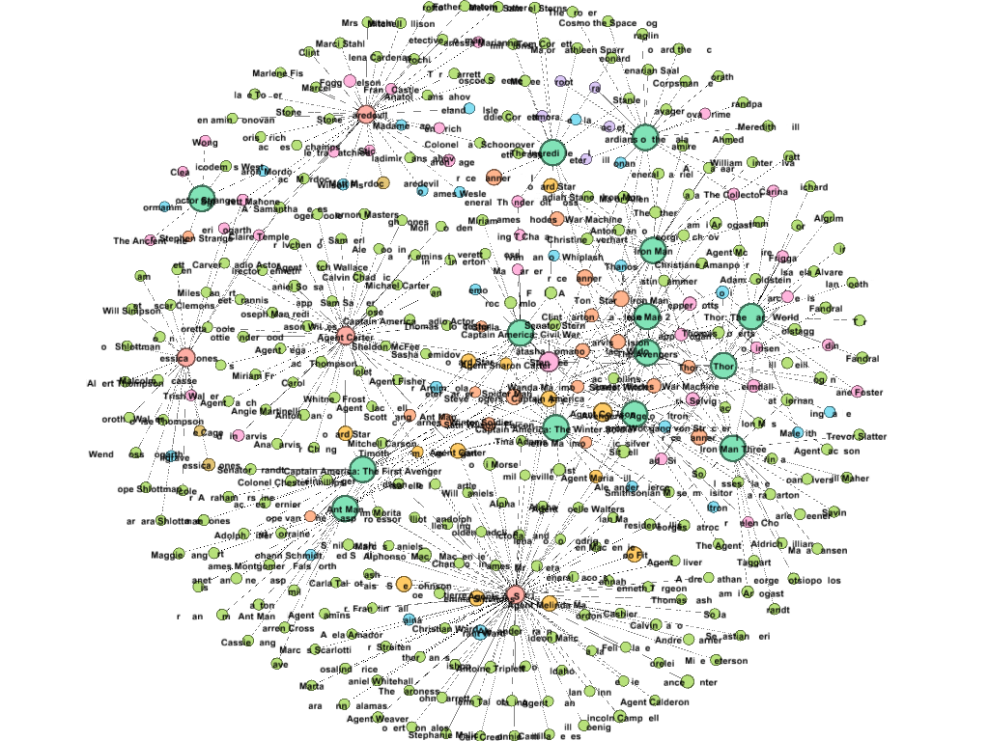
No sistema de ranking, cada aparição em um episodio de série conta “+1” para o personagem, cada aparição em filme (mesmo nos créditos) conta “+10” e cada série em si tem peso “+100” e cada filme tem peso “+200”. O total da soma para os personagens determina seu campo “rank” no grafo.

Os dados foram inseridos em lotes em duas tabelas “nodes” e “edges”, já com layout pronto para exportação em CSV, e daí diretamente para o software Gephi. A mecânica adotada e o tratamento dos dados permitiu que o grafo final contasse com campos adicionais de dados disponíveis para manipulação, a saber: Ano, Custo, Bilheteria, Lucro, Índice de crítica, Índice de audiência, nome do ator (quando aplicável), tipo do papel do ator e o ranking, explicado anteriormente. O grafo é direcionado no sentido dos atores para as produções.

